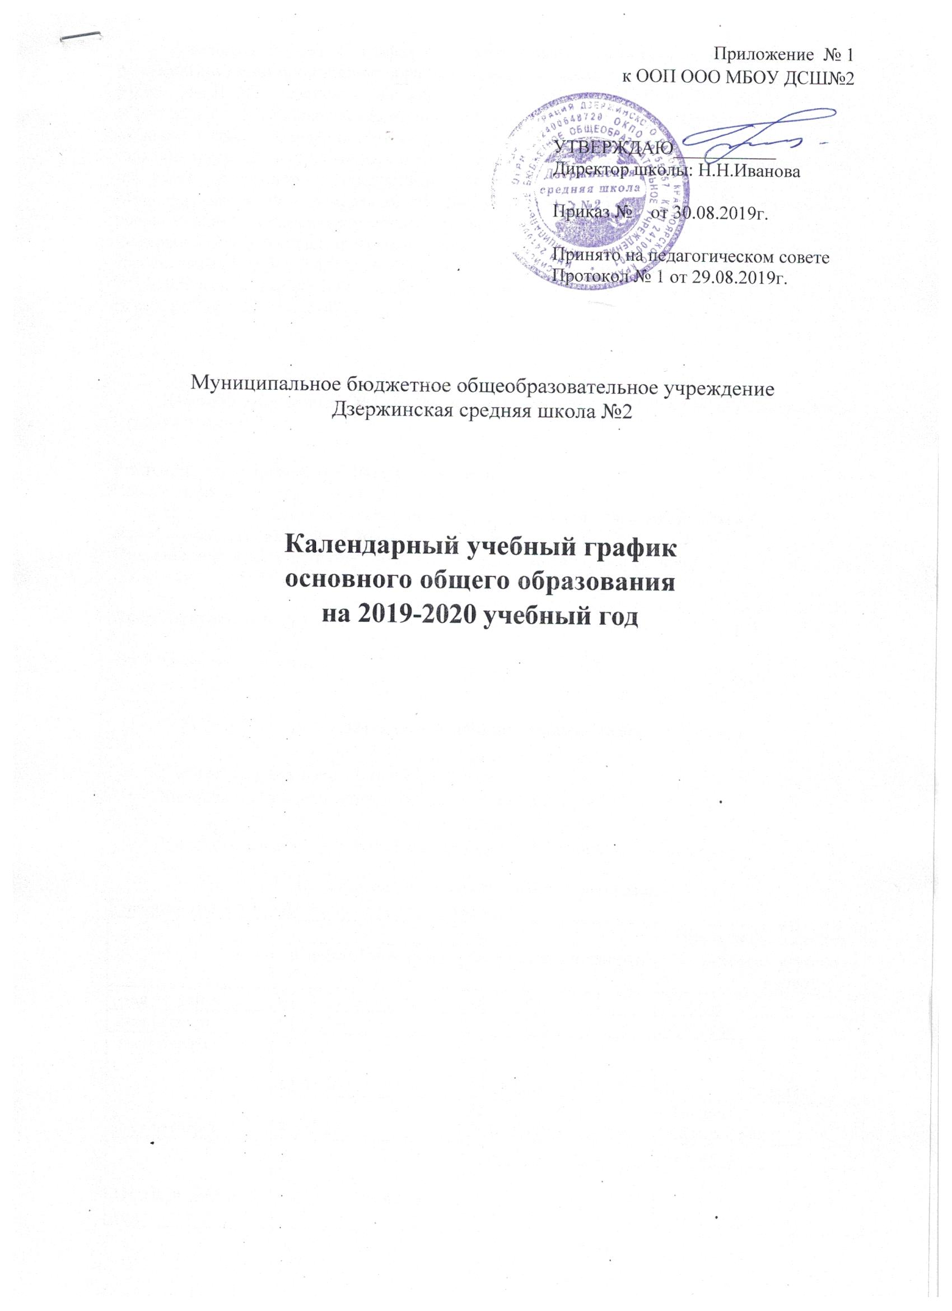

Приложение № 1
к ООП ООО МБОУ ДСШ№2

УТВЕРЖДАЮ___________
Директор школы: Н.Н.Иванова

Приказ № 123/1 от 30.08.2019г.

Принято на педагогическом совете
Протокол № 1 от 29.08.2019г.

Муниципальное бюджетное общеобразовательное учреждение
Дзержинская средняя школа №2

Календарный учебный график
основного общего образования
на 2019-2020 учебный год

Календарный учебный график основного общего образования является документом, регламентирующим организацию образовательного процесса. Календарный учебный график МБОУ ДСШ №2 составлен на основе ч. 1 ст. 41 ФЗ от 29.12.2012 №273-ФЗ «Об образовании в Российской Федерации», согласно которой охрана здоровья обучающихся включает в себя определение оптимальной учебной, внеучебной нагрузки, режима учебных занятий и продолжительности каникул. В процессе освоения общеобразовательных программ обучающимся предоставляются каникулы. В соответствии с приказом Минобразования РФ от 9 марта 2004 г. №1312 «Об утверждении федерального базисного учебного плана и примерных учебных планов для образовательных учреждений Российской Федерации, реализующих программы общего образования» (нормативный срок освоения), требованиями СанПин 2.4.2.2821-10 от 29.12.2010г. №189, Производственного календаря на 2019,2020 года с праздничными и выходными днями, составленного согласно ст. 112 ТК РФ (в ред. от 23.04.2012 N 35-ФЗ)

Календарный учебный график является приложением к ООП ООО МБОУ Дзержинская средняя школа №2.

Режим работы образовательного учреждения:
Понедельник-пятница с 8.00 до 19.00.
Суббота: с 8.00 до 13.00 в соответствии с нормами трудового законодательства.

Начало учебных занятий: 8.30.
Окончание учебных занятий: 5-6 класс – от 13.15 до 14.10 (5-6 уроков);
7-9 классы – от 15.00 до 16.00.
Продолжительность уроков:

Во 5-9 классах – 45 минут.

- Начало и окончание учебного года

Учебный год начинается 2 сентября 2019 года.
Учебный год заканчивается: 5-8 классы 29 мая 2020года
9 классы 22 мая 2020 года.
Продолжительность учебного года для учащихся 5-9 классы – 34 недели.
- Продолжительность учебных четвертей
Учебный год в 5-9 классах делится на четверти:
 |  | Дата |  | Продолжительность
 | Начала четверти |  | Окончания четверти | (количество учебных
 |  |  |  |  | недель)
1-ая четверть | 02.09.19 г. |  | 25.10.19 г. | 8 недель
2-ая четверть | 05.11.19г. |  | 27.12.19 г. | 8 недель
3-я четверть | 13.01.20 г. |  | 20.03.20 г. | 10 | Недель
4-ая четверть | 31.03.20 г. |  | 22.05.20 г.(9кл)  29.05.(5-8кл) | 8Недель  9недель (5-8кл)
Итого за учебный год |  |  | 5-8классы | 34недели
Итого за учебный год |  |  | 9класс | 34 недели

- Продолжительность каникул в 2019 – 2020 учебном году
Каникулы | Дата начала | Дата окончания | Продолжительность
 | каникул | каникул | в днях
Осенние | 26.10.19г. | 02.11.19 г. | 8 дней
Зимние | 28.12.19 г. | 11.01.20 г | 13 дней
Весенние | 21.03.20 г. | 28.03.20 г. | 9 дней
Летние 9класс | 25.05.20г | 31.08.20г | 99дней
Летние 5-8классы | 01.06.20г | 31.08.20г | 88дней
ӀV.Регламентирование образовательного процесса на неделю
Продолжительность учебной недели:
5-8 классы занимаются по 5-дневной учебной неделе, 9 класс по 6-тидневной учебной неделе.
V.Регламентирование образовательного процесса на день
Занятия ведутся в одну смену
 | 5а | 5б | 5в | 6а | 6б | 7а | 7б | 8а | 8б | 9а | 9б
1четверть | I | I | I | I | I | I | I | I | I | I | I
2четверть | I | I | I | I | I | I | I | I | I | I | I
3четверть | I | I | I | I | I | I | I | I | I | I | I
4четверть | I | I | I | I | I | I | I | I | I | I | I

Продолжительность перемен: две большие перемены по 20 минут, остальные перемены по 10-15 минут.
Образовательная недельная нагрузка равномерно распределяется в течение учебной недели, при этом объем максимальной допустимой нагрузки в течение дня составляет:
-для обучающихся 5-6 классов – 5-6 урока;
-для обучающихся 7-9 классов – не более 7 уроков;
В субботу в 9-х классах -1 урок.

Общая учебная нагрузка дневной учебной недели составляет: в 5 классе – 29 часов, в 6 класса-30 часов, в 7-х классах 32 часа, в 8-х классах – 35 часов, в 9-х классах – 36.

- Расписание звонков

Расписание звонков для 5-9 классов
№ урока | 1 смена
 | урок | перемена
1. | 8.30–9.15 | 10 минут
2 | 9.25-10.10 | 20 минут
3 | 10.30-11.15 | 20 минут
4 | 11.35-12.20 | 15 минут
5 | 12.35-13.20 | 10минут
6 | 13.30-14.15 | 5минут
7 | 14.20-15.05

- Внеурочная деятельность

Внеурочная деятельность
(от 5 до 6 уроков в зависимости от расписания уроков)
↓

Перерыв (не менее 45 минут)
↓

внеурочная деятельность

(от 1 до 2 занятий в зависимости от общего количества часов внеурочной деятельности и необходимости разгрузки последующих учебных дней)

- Количество классов-комплектов в каждой
параллели и количество учащихся
Класс | Количество классов комплектов | Количество учащихся
5 класс | 3 | 55
6 класс | 2 | 36
7класс | 2 | 36
8класс | 2 | 38
9класс | 2 | 34

- Проведение промежуточной аттестации
Промежуточная аттестация проводится в конце учебного года без прекращения общеобразовательного процесса с 15 апреля по 20 мая 2020 года во 5-9 классах по всем предметам в форме
- комплексной работы на межпредметной основе в 5-9 классах;
- диктанта в 5-9 классах,
- контрольные работы по математике в 5-9 классах,
- ЗТФ, работа с текстом по иностранному языку, литературе, информатике, истории, обществознанию во 5-9 классах,
- Устным собеседованиям по биологии, химии, физике
- творческих работ по музыке, изобразительному искусству, технологии,
- сдачи тестов, нормативов по физической культуре обучающимися.

Количество тематических, проверочных, диагностических и итоговых работ установлено по каждому предмету в соответствии с рабочей программой.
Неудовлетворительные результаты промежуточной аттестации по одному или нескольким учебным предметам, курсам, дисциплинам образовательной программы или непрохождение промежуточной аттестации при отсутствии уважительных причин признаются академической задолженностью у обучающихся 5-8 классов.
Обучающиеся обязаны ликвидировать академическую задолженность.
Обучающиеся 5-8 классов, имеющие академическую задолженность, вправе пройти промежуточную аттестацию по соответствующим учебному предмету, курсу, дисциплине не более двух раз в полугодие в пределах одного года с момента образования академической задолженности. В указанный период не включаются время болезни обучающегося.
Государственная итоговая аттестация
Государственная итоговая аттестация обучающихся 9 классов проводится за рамками учебного года в мае-июне 2020 года. Сроки проведения государственной итоговой аттестации устанавливаются Министерством просвещения РФ.

Сроки поведения торжественного мероприятия «Последний звонок» в 9 классах – не позднее 25 мая 2020 года

Сроки поведения выпускных вечеров, обучающихся 9 классов не ранее 22 июня 2020 года, с учётом невозможности проведения выпускных вечеров в День памяти и скорби 22 июня 2020 года.

